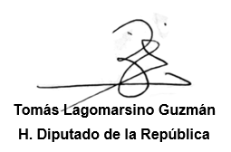
Tomás Lagomarsino Guzmán, H. Diputado de la República, Otorga Patrocinio o Adhesión , según corresponda , a la Iniciativa Juvenil de Ley , “Sello de reciclaje Escolar” , presentada por el “Equipo Bernabeu”, estudiantes correspondientes al Colegio Padre Alberto Hurtado , Región de Antofagasta , Ciudad de Calama. En el marco de la versión XII del Torneo Delibera organizado por la Biblioteca del Congreso Nacional de Chile.

Valparaíso, julio 27 de 2023.

